使可持续航空燃料研究与可持续发展目标齐头并进：趋势与主题分析

来源：[民航环境与可持续发展智库](javascript:void(0);)

一、研究简介

本文首次从联合国可持续发展目标（Sustainable Development Goals，SDGs）的角度对可持续航空燃料（SAF）研究进行了全面回顾。它探讨了关于SAF的现有研究不仅有助于气候行动（SDG 13），而且有助于更广泛的可持续性问题，例如清洁能源（SDG 7）、负责任的生产（SDG 12）、工业创新（SDG 9）和生态系统保护（SDG 15）。重要的是，该研究表明，虽然SAF的技术和环境方面取得了重大进展，但在解决其经济可行性、社会公平和政策整合方面的研究仍然存在显著差距。本文与学术界、工业界和政府的利益相关者高度相关，为使SAF 开发与全球可持续发展目标保持一致提供了见解。

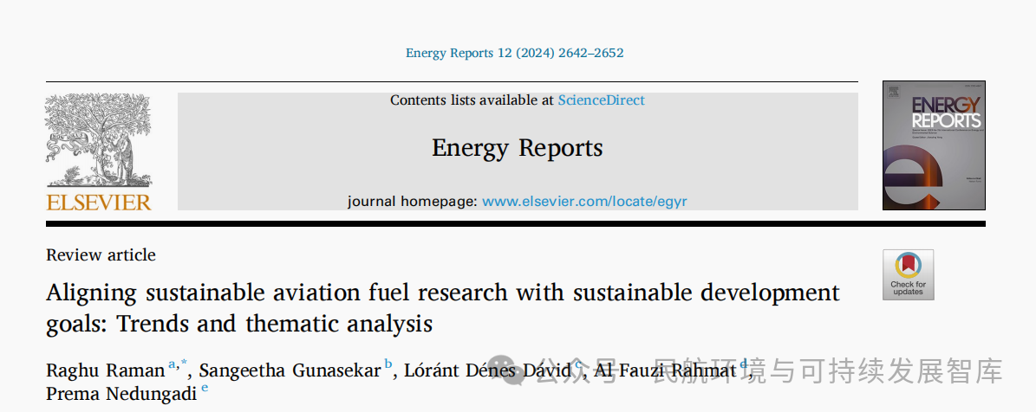

二、研究方法

本文采用了混合研究方法，结合定量与定性分析手段，全面审视了SAF领域的发展现状。

**1. 系统文献综述（PRISMA框架）：**研究遵循PRISMA标准（Preferred Reporting Items for Systematic Reviews and Meta-Analyses），从Scopus数据库筛选了2015年以后与SAF相关的1101篇英文文献，覆盖范围广泛，保证了研究的系统性和严谨性。

**2. BERTopic主题建模分析：**借助机器学习算法BERTopic，作者识别了6个主要研究主题，包括：净零排放策略，SAF供应链优化，微藻生物燃料技术，先进航空移动应用，生物航煤生产工艺，可再生催化剂研究。

**3. SDG映射分析（SDG Mapper 工具）：**本文通过欧洲委员会开发的SDG Mapper工具，使用自然语言处理（NLP）将出版物映射到特定的 SDG 目标，这使得能够对 SAF 研究如何与 17 个联合国可持续发展目标保持一致进行量化评估，评估各研究主题在气候、能源、产业、生态等领域的贡献。

**4. 案例研究分析：**选取了来自加拿大、印度、澳大利亚、巴西等国家的12个真实案例，从生产技术、供应链规划、利益相关方参与、环境影响等多个维度进行深入剖析。

三、研究结论

**1. 研究发现，当前SAF研究与以下SDG目标高度相关：**

SDG 13：占SAF研究的38.9%聚焦于减缓航空碳排放；

SDG 7：一致性为24.1%，凸显了SAF作为可再生能源解决方案的潜力；

SDG 12：占13.7%，涉及如何通过废弃物或农林副产物生产航煤；

其他值得注意的一致性包括SDG 9和SDG 15，特别是在围绕可持续原料和土地利用的讨论中。

**2. 关键研究主题包括：生产技术：**

利用FT合成（Fischer–Tropsch）、微藻催化转化等新技术提高SAF产量与效率。

供应链规划：探索低成本供应链路径，如本地原料就地加工、旧炼油厂改造等。

利益相关方协作：案例表明，政府、学术界、产业与社区的多方协作是推动项目成功的关键。如政府主导的激励机制、产业联盟的共投模式、公众参与的环境评估机制等，都显著提高了SAF项目的透明度、合规性与公众接受度。

环境影响：部分项目由于监管薄弱甚至造成森林砍伐和生态破坏，凸显实施严格环境审查与生命周期评估的必要性。

其他技术开发：发展更高效的催化剂，提高生物原料转化率，降低生产成本；研究SAF在未来城市空中交通（Advanced Air Mobility）中的潜在应用。

**3. 政策与实践建议：**

政府需出台鼓励政策，如税收减免、标准更新、资金支持、投资基础设施以扩大SAF生产和分销、促进公私伙伴关系和跨境合作。

行业需加强合作，建设基础设施、推动市场机制。

科研机构需深化跨学科研究，探索更具经济性和社会可接受性的解决方案。

**4. 挑战和建议：**

本文指出了几个持续存在的挑战：高生产成本、原料供应不足、技术可扩展性和不一致的国际标准。应对这些挑战需要：

原料加工的持续创新；

集成的生命周期评估；

透明的利益相关者参与；

加强与SDG 17一致的全球政策框架：促进目标实现的伙伴关系。

本研究提供了一个及时的、多维度的视角，说明SAF的研究和实施如何不仅支持气候行动，而且支持广泛的可持续发展目标。对于民用航空、能源和环境政策的利益相关者来说，它为将SAF开发整合到更广泛的努力中以建立更可持续的航空业提供了有价值的路线图。

文献引用

Raghu Raman, Sangeetha Gunasekar, Lóránt Dénes Dávid, Al Fauzi Rahmat, Prema Nedungadi, Aligning sustainable aviation fuel research with sustainable development goals: Trends and thematic analysis, Energy Reports, Volume 12, 2024, 2642-2652

资料链接：

https://www.sciencedirect.com/science/article/abs/pii/S2352484724005651

资料收集：沈心怡 陈海一 杨淳越 蓝静玉

校对：张奕野 贾忠杰 王君瑶

审核：陈俣秀 杨晓军